第2节 昆 虫

连云港市东港中学新校区 翟天智
一、教学目标
知识目标
1.说出蝗虫的形态结构特征及功能；
2.概述昆虫的主要特征；
3.概述昆虫与人类的关系；
能力目标
1.通过与同学合作完成对蝗虫实物的观察，培养观察能力和交流能力；
2.通过对昆虫图片资料查询和交流，培养收集与处理信息的能力，提高语言表达能力。
情感态度与价值观目标
1.培养热爱大自然，关爱小生命的情感。
2.关注与昆虫有关的自然现象（如蝗灾），关注昆虫与人类息息相关的关系。
二、教学重难点
教学重点：观察蝗虫的形态结构并概述昆虫的主要特征
教学难点：观察蝗虫的形态结构

三、教学设计
教师活动 | 学生活动
活动一：“心有灵犀，我说你猜”  教师描述，学生猜是哪种动物。  1.有一双亮晶晶大眼睛；看上去像一架小飞机；被称为“飞行家”；能空中急停，随时起降；喜欢在水中产卵；有两对翅；腹部细长… …  2.被称为“会飞的花朵” ，经常花间流连；翅上色彩斑斓；吸花蜜。静止时四翅竖于背部。腹瘦长… …  3. 在陆地上生活，有杰出的认路本领，是动物界的大力士；能够举起超过自身体重100倍的东西… …  4. 它是群居动物，能采花蜜；会跳8字舞；圆形舞摆尾舞… …  这几种动物都属于哪一类动物？  今天就让我们一起来探究昆虫  （板书：昆虫）  你知道的昆虫还有哪些呢？  （学生有可能说出一些不属于昆虫的其他节肢动物，教师及时指正。） | 【表达交流】  蜻蜓  蝴蝶  蚂蚁  蜜蜂  昆虫  【表达交流】家蚕、蝉、螳螂、天牛、蟋蟀、豆娘… …
活动二：欣赏丰富多彩的昆虫世界  昆虫是地球上数量最多的动物群体，它们的踪迹几乎遍布世界的每个角落。有的草尖上追风，有的秋草里轻鸣，有的花朵里采蜜，有的枝头上吟咏。因为有了它们，自然界是如此动人和多姿多彩。下面请同学们欣赏一组昆虫美丽瞬间。  多媒体展示图片：丰富多彩的昆虫世界 | 欣赏图片，感受昆虫世界的美丽
目前已知的昆虫约有100多万种，虽然它们的形态各异，但基本结构是形似的。今天我们就以蝗虫为例来探究昆虫的特征。  活动三：观察蝗虫实物  引导学生小组合作，观察蝗虫实物，结合P85和P88信息库中内容，完成相关问题。  学生小组观察讨论后，引导学生交流反馈：  1. 蝗虫身体的外面包着一层什么结构？有什么作用？  引导学生触摸感受蝗虫外骨骼的坚硬  2. 蝗虫的身体可以分为哪几个部分?  引导学生指出实物中头部、胸部和腹部的位置。  3. 蝗虫的头部有哪些结构？各有什么功能？  多媒体展示图片：蝗虫复眼  多媒体展示视频：复眼上小眼的成像  复眼由多个小眼组成，每个小眼是一个独立的感光单位。这样每个小眼只能形成一个像点，众多小眼形成的像点拼合成一幅图像。复眼视觉所看到的影像其实是由众多小眼所提供的讯息组成。  4. 蝗虫的胸部有哪些结构？各有什么功能？  蝗虫后足强大，最高弹跳1米的高度  5. 蝗虫用什么呼吸？  课前指导兴趣小组学生探究实验，观察实验现象并记录实验结果。  课上引导学生引导学生展示蝗虫呼吸的实验视频。  多媒体展示视频：蝗虫的呼吸实验  6. 蝗虫的口器属于什么类型的口器?有什么作用? | 小组合作，观察蝗虫实物，结合P85和P88信息库中内容，讨论完成问题。  【表达交流】蝗虫身体外面包着一层坚韧的外骨骼，可以支撑身体和保护体内的各种器官，防止体内水分的蒸发，更好地适应陆地生活。  【表达交流】身体分为头部、胸部和腹部三部分；  【表达交流】头部有一对触角、一对复眼、三个单眼；  触角有嗅觉和触觉作用，有的还有听觉作用，可以帮助昆虫进行通讯联络、寻觅异性、寻找食物和选择产卵场所等活动。  复眼位于头部上部，较大,是由很多小眼组成，是主要的视觉器官。复眼对运动着的物体特别敏锐。  单眼位于复眼和触角中间各1只，还有1只位于头部前方中央偏上，与另两只单眼呈倒等腰三角形。单眼仅能感光。  【表达交流】胸部有三对足，前足、中足和后足。前足、中足适于行走，后足适于跳跃。  有两对翅，前翅狭长、革质，覆盖于后翅上，起保护作用；后翅宽大、膜质、柔软，常折叠在前翅之下，适于飞翔。  【表达交流】学生展示交流课前完成的探究实验：  实验一：将两只大小相当的蝗虫，一只口部涂上凡士林，另一只胸腹部两侧涂上凡士林，然后分别扣在两只大烧杯下。一段时间后，观察到的实验现象是：胸腹部两侧涂上凡士林的蝗虫死亡，而口部涂上凡士林的蝗虫依然活着。这说明呼吸部位在胸腹部。  实验二：一个大的塑料杯，将两只蝗虫固定在吸管上。一只蝗虫只有头浸没水中，另一只蝗虫胸腹部浸没水中。  观察到的实验现象是：胸腹部侵泡在水中的蝗虫在水中刚开始很活泼，十分钟之后活动力慢慢下降，二十分钟后慢慢的开始死亡。并且在此期间有个明显的现象，蝗虫的腹部和胸部两侧有气泡产生，说明呼吸部位在胸腹部。而只有头部侵泡在水中蝗虫，在水中不仅看不到气泡产生，而且生命力直到第二天还活力如初。  【表达交流】口器是咀嚼式口器，是蝗虫的取食器官。
活动四：动动手，连一连  小组合作，对照图示，将写有结构名称及功能卡片放在合适位置。  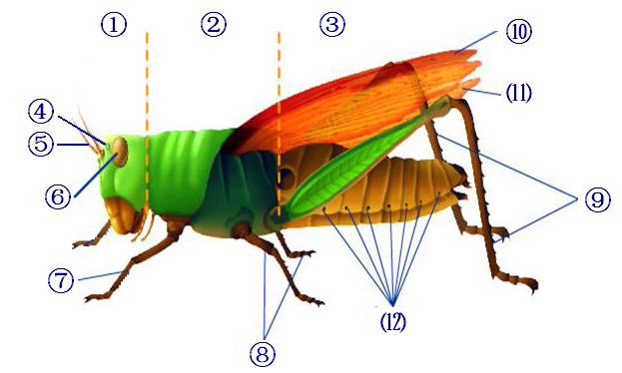  引导一组同学派出一位代表介绍结构和功能。 | 小组合作，将彩色图版上蝗虫的结构卡片及功能归位。（一组上黑板上完成）  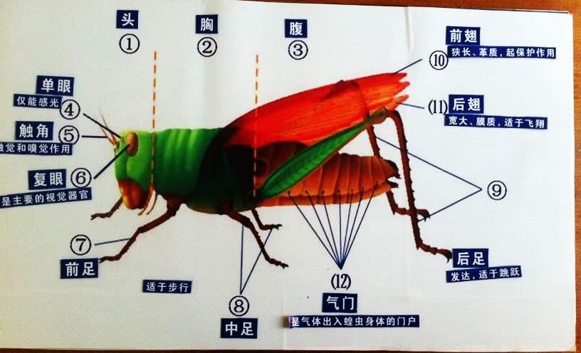  一位学生介绍结构和功能
活动五：观察其他昆虫  课前准备其他昆虫标本（如天牛、金龟子、蝼蛄、蝉、蜂、蜣螂、蝴蝶等）。课上引导学生分小组进行观察，归纳总结出昆虫的特征。  小结昆虫的形态结构特征  火眼金睛找昆虫：展示苔蛾、豆娘、蜘蛛、蜻蜓、马陆、瓢虫、螃蟹、螳螂图片，引导学生辨识哪些是昆虫哪些不是昆虫。  多媒体展示视频：丰富多彩的昆虫世界 | 小组合作，观察各种昆虫标本：  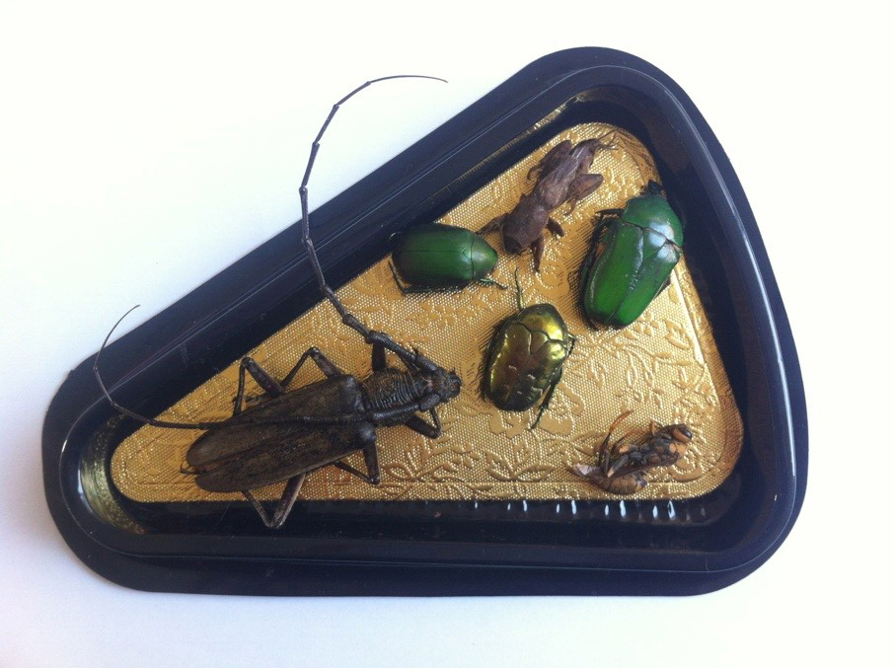  【表达交流】  头胸腹、三对足，两对翅膀一对触；眼有两种分单复，里头是肉外是骨。  【表达交流】辨识出苔蛾、豆娘、蜻蜓、瓢虫、螳螂是昆虫；蜘蛛、螃蟹、马陆不是昆虫。
活动六：昆虫与人类的关系  引导学生课前收集有关昆虫与人类关系的资料。  多媒体展示视频：昆虫与人类的关系  今天通过学习蝗虫为我们了解昆虫打开了一扇窗口，希望同学们课外继续探究昆虫世界的奥秘。当然，昆虫的有益和有害是依照人类的喜好来划分的，其实每种昆虫在自然界里都有它存在的价值和意义。 | 课前收集资料，课上表达交流，说出昆虫与人类的关系。  【表达交流】  蜜蜂可以给人类提供蜂蜜、蜂胶等等。  家蚕可以给人类提供蚕丝。  昆虫能传粉  蚊子、苍蝇、跳蚤、虱子能传播疾病。

